Нетрадиционные способы рисования

«Отпечатки ЛАДОШКАМИ»

«Ладошка + краска»
Планируя заняться с детьми изобразительной деятельностью, важно подобрать такую работу, которая будет посильна детям раннего возраста. В раннем возрасте дети плохо управляют кистью, им трудно заставить кисть провести линию, овал, круг… Поэтому в этом возрасте интересны быстрые и красивые работы-рисунки в технике рисования ладошками. Для этого вам понадобится: гуашь или специальная краска для рисования пальчиками, или можно эту краску сделать самим, не выходя из дома. Пройдя по ссылке, вы увидите рецепт приготовления пальчиковой краски в домашних условиях https://www.youtube.com/watch?v=mEKn9SBpKpI , тряпочка, кисть.
Вы можете детскими руками нарисовать вот такую милую семейку курочку и цыплята.
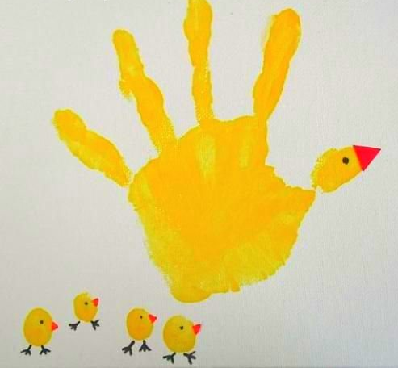
Зеленая краска даст вам отпечаток, в котором вы увидите лягушку. Глаза можно нарисовать отдельно на белых кружочках бумаги или просто наклеить готовые пластиковые глаза на рисунок клеем.

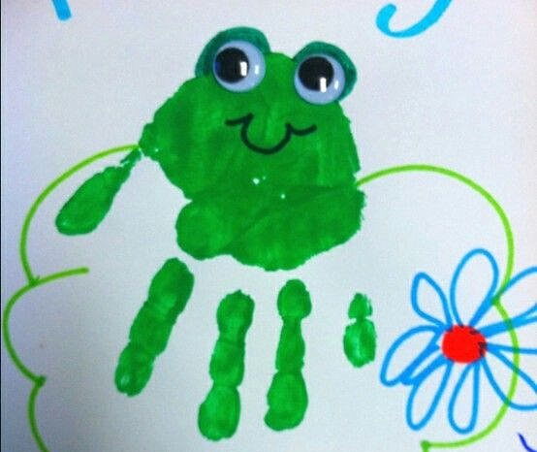

Вот еще пример рисунка-аппликации в этой нетрадиционной технике рисования ладошками. Если к отпечатку ладошки добавить боковые крылышки и острые кончики ушей – то получается силуэт совы. Фон для такой поделки можно выбрать из черного картона, на него наклеить большой круг из желтой бумаги (луну). И уже на фоне лунного диска делать отпечаток совы-ладошки. И потом, когда отпечаток высохнет добавляем длинную ветку, на которой сидит сова.
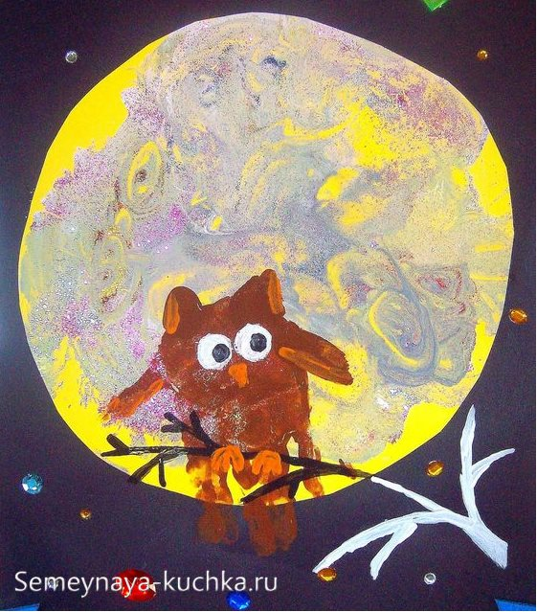

Ладошка ребенка может выступать как шаблон – сначала эскиз (обводите ладошку на листочке бумаги), а потом пытаетесь нарисовать глазик. И всмотреться, увидеть какой именно персонаж смотрит на вас.

Точно также для рисунка в нетрадиционной технике «Ладошка + краска» нужно подготовить заранее фон. Либо из цветной бумаги создать зеленую лужайку и пруд для уточек, либо заранее нарисовать (затонировать) лист бумаги в синюю и зеленую краску, высушить и подготовить для занятия с ребенком (подержать под тяжелым прессом, например из книг).

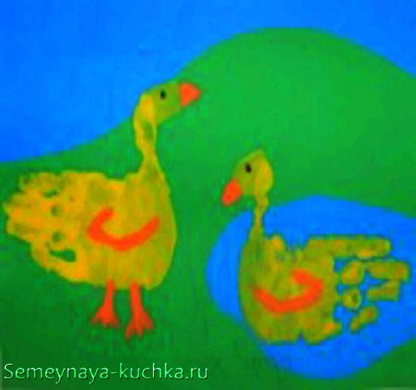

Как видите на фото ниже к ладошковому элементу рисунка можно добавлять накладные детали – аппликации из бумаги и других материалов.
Ниже пример того как обычная серая бумага от коробки может стать прообразом поделки. Чтобы маленькому ребенку было удобнее рисовать круг (морду льва) дайте ему шаблон-крышечку от банки. Пусть он карандашом обведет круглую крышечку по центру «картонной гривы» и потом аккуратно закрасит кружок краской – сначала обводка тонкой кистью по краю линии, а потом закрашивание серединки. Черные детали усов, носа и ушей дорисовываем маркером (сам взрослый, когда рисунок высохнет). Если ребенок затрудняется, используйте прием рука в руке. Ваше участие в работе детей – это огромный вклад в развитие творчества вашего ребенка.

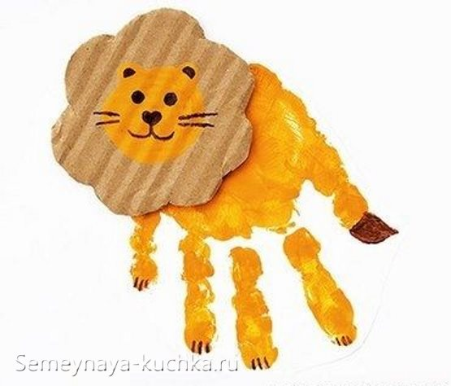

В нетрадиционном рисовании ладошками хорошо использовать образы птичек. Вот простая идея рисунка воробья.
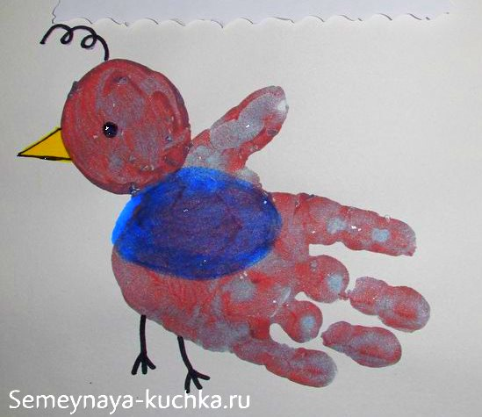

А вот идеи нетрадиционного рисования ладошками обезьяна. Здесь нужно уже правильно расположить ладонь – так чтобы пальцы были повернуты в сторону лианы, на которой будет висеть обезьяна. Потом кисточкой нарисовать красивый завиток хвоста. И уже из бумаги вырезать голову, уши и глаза.

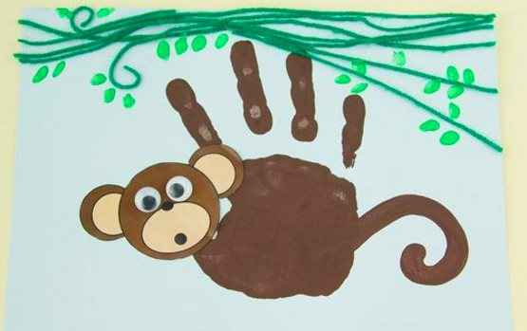
А вот милая коала – здесь нужно нарисовать сначала дерево (ствол, ветки, листики). Листики это просто следы от кисточки (прижали кисточку боком, подняли резко вверх, чтобы след не размазался), можно использовать ватные палочки. Пока вы заняты рисованием листиков, ствол уже хорошо подсохнет и на нем, как на сухом фоне, уже будет отлично лежать отпечаток медвежонка-коалы.

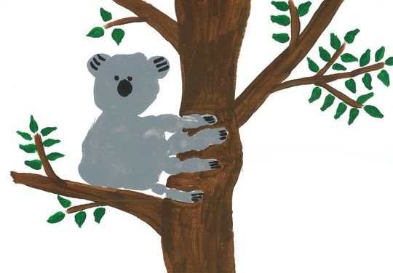

А вот красивая яркая поделка-рисунок жираф. Здесь мы тоже видим базу из отпечатка ладошки. Но к рисунку добавляется длинный элемент шеи с головой. Перед нанесением пятнышек и штришков гривы надо дождаться полного высыхания красной основы. Грива кладется отпечатком кисти – прикладываем кисть на бочок и резко поднимаем вверх, получается след-отпечаток как клочок волосиков гривы. Делаем таких отпечатков много вдоль всего шеи жирафа. Круглые пятнышки легче нарисовать ватной палочкой (кисточкой круги будут получаться не ровные).
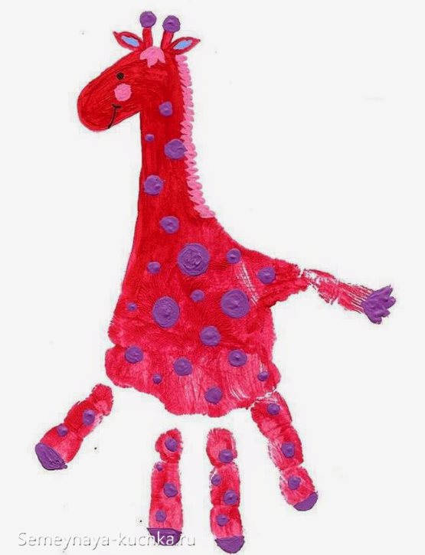

Также маленькие дети очень любят коллективные работы. Где все члены семьи участвуют в одной общей художественной работе. Например, на большом листе бумаги нарисовать очертания будущего тела павлина – и вокруг него выстроить отпечатки перьев его пышного хвоста. И потом, когда хвост высохнет – можно, по центру, наклеить само тело.

Творческих успехов!
Творите вместе с детьми!
Будьте здоровы!

А мы будем рады видеть рисунки Ваших детей
в галерее нашего Детского сада.

